Temat tygodnia: Świąteczne zwyczaje
Temat dnia: Pierwsza gwiazdka – 23.12.2021r.
1. „Już blisko kolęda” – utrwalenie piosenki. Podczas śpiewania dzieci mogą klaskać,
poruszać tułowiem w prawo i w lewo według pomysłu i inwencji:
https://www.youtube.com/watch?v=mJc7Bo51vC0
2. „Nocny spacer” – zabawa na koncentrację. Dziecko ma zawiązane oczy, Rodzic
wydaje instrukcję jak ma poruszać się dziecko np. dwa kroki w przód, trzy kroki w
prawo itp.
3. .„Wizytówki” – zabawa dydaktyczna. Dzieci opracowują plan przygotowań – co
należy kolejno zrobić, by przygotować przedstawienie. Za pomocą symboli lub wyrazów
ustalają i zapisują kolejność czynności, np. role, kostiumy, dekoracja, zaproszenia.
4. „Jasełkowe przedstawienie” – dzieci zwracają uwagę na czynności i rzeczy które
należało przygotować: https://www.youtube.com/watch?v=HTKunBHi-Y4
5. „Gimnastyka buzi i języka” – zajęcia logopedyczne.
––Ćwiczenia oddechowe – dzieci leżą na plecach z jakimś ciężkim przedmiotem na brzuchu,
np. książką; nabierają wolno powietrze nosem i wypuszczają ustami na głosce sz.
–– „Mówienie na wydechu” – dzieci nabierają powietrze nosem, na jednym wydechu recytują
zdanie: Każdy aktor o tym wie, że nie można mówić źle.
––Ćwiczenia ortofoniczne – dzieci powtarzają na zmianę: brr, bzy.
––Ćwiczenia języka – dzieci wysuwają język do przodu – język wąski i szeroki; dzieci liczą
językiem
dolne i górne zęby; dzieci zdmuchują skrawki papieru z czubka języka.
––Ćwiczenia szybkiego wymawiania głoski r.
6. „Kostiumy” – zabawa plastyczna. Każde dziecko rysuje na kartce i ozdabia wybraną
postać, wycina ją i mocuje do opaski, którą umieści na głowie.
7. „Nie miały aniołki choinki na święta” - dzieci śpiewają kolędę i inscenizują za pomocą
ruchów oraz gestów: https://www.youtube.com/watch?v=tWfDAUytrOo
8. Ćwiczenia gimnastyczne: https://www.youtube.com/watch?v=cGOK6AcTLZE
9. Rysuj po śladzie choinkę i ozdób według własnego pomysłu.

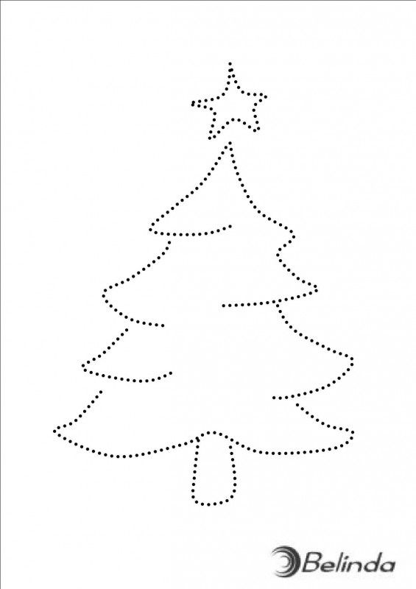

Temat tygodnia: Świąteczne zwyczaje
Temat dnia: Hej, kolęda! – 24.12.2021r.
1. „Szewc” – nauka wyliczanki.
Dwa aniołki w niebie
piszą list do siebie.
Piszą, piszą i rachują,
ile kredek potrzebują?
2. „Świąteczne porządki” – układ taneczny, zabawa ruchowa:
https://www.youtube.com/watch?v=466oxBC2ETI
3. „Zwierzęta przy szopce” – zabawa dydaktyczna. Dzieci mają przed sobą pudełko z
pokrywką i dowolne klocki. Rodzic prowadzi zabawę, mówiąc: Do szopki przyszły
dwie owce (pokazuje dwa klocki, które wkłada potem do pudełka), a potem przyszła
jeszcze jedna. Ile jest owiec w szopce? Dzieci liczą na palcach lub w pamięci i
udzielają odpowiedzi. Prowadzący zabawę mówi: W szopce są trzy owce. Przyszły
jeszcze dwie owce. Ile jest owiec w szopce? Dzieci wykonują operacje najpierw
dodawania, potem odejmowania. Prowadząca osoba wyjmuje klocki z pudełka, a
dzieci muszą na palcach policzyć, ile zostało klocków w pudełku.
4. „Aniołek” – wykonanie płaskiego origami z kółek . Rodzic przygotowuje dla
dziecka jedno kółko niebieskie (największe), jedno białe (średnie) oraz jedno białe i
niebieskie (najmniejsze).
1. Kółko średnie należy złożyć na pół, posmarować
klejem połówkę i przykleić w górnej części kartki.
2. Kółko największe należy złożyć w pokazany sposób
(pod spód). Smarujemy klejem zagięte skrzydełka
i przyklejamy na kartkę, górną część wklejając w środek
poprzedniego koła.
3. Na górze naklejamy kółko małe białe.
4. Potem naklejamy na nie drugie – niebieskie.
5. „Wspólne śpiewanie kolęd” - Rodzic wyjaśnia, że to się nazywa kolędowanie i jest
to stary zwyczaj, który powinno się podtrzymywać. Możemy wtedy cieszyć się z całą
rodziną, że jesteśmy razem. Podczas kolędowania można wyrażać swoją radość
uśmiechem, klaskaniem i ruchami.
➢ Wspólne śpiewanie kolęd przy choince.
6. „Życzenia” - rozmowa na temat zwyczaju składania życzeń. Rodzic odwołuje się
do wspomnień dziecka i wiedzy na temat zwyczaju składania życzeń: Czego życzą Ci
dziadkowie podczas składania życzeń?; Czego Ty im życzysz?; Czego można życzyć
swoim najbliższym?. Następnie dzieci układają treść życzeń dla bliskich. Podkreślamy,
że nie należy się wstydzić składania życzeń, bo to jest bardzo miłe.
7. „Świąteczne tradycje” – oglądanie filmu edukacyjnego, utrwalenie zdobytej wiedzy:
https://www.youtube.com/watch?v=rxRyK21HK1M
8. Zadanie dla chętnych.
